NovaForge

Document d'analyse du plug-in PhpBB sous NovaForge
Bull Service & Solutions

Version 1.0 du 07/11/2026

Historique
Version | Date | Rédigée par | Description
1.0 | 14/06/2007 | Panneer CANABADY | Création du document

Sommaire

1. Objectif du document 5
2. Acteurs 5
3. Cas d’utilisations: 6
3.1. Vue d’ensemble 6
3.2. Créer une catégorie 7
3.3. Supprimer une catégorie 9
3.4. Déplacer une catégorie 11
3.5. Renommer une catégorie 12
3.6. Affecter des droits à une catégorie 13
3.7. Visualiser le forum 14
3.8. Visualiser les forums surveillés 15
3.9. Synchroniser les données 16
3.10. Activer le plugin 18
4. Diagramme des classes 20
4.1. Description des entités et associations 21
5. Invariants 24
6. Modèles d’opération 25
6.1. Créer une catégorie 25
6.2. Supprimer une catégorie 26
6.3. Activer le plugin 27
6.4. Synchroniser les données 28
7. Dictionnaire de données 29

Table des Figures

Figure 1 - Cas d’utilisation 6
Figure 2 - Diagramme de séquence de créer une catégorie 8
Figure 3 - Diagramme de séquence de supprimer une catégorie 10
Figure 4 - Diagramme de séquence de synchroniser les données 17
Figure 5 - Diagramme de séquence activer le plug-in 19
Figure 6 - Diagramme de classes 20

Objectif du document

L’objectif du document est d’analyser la réalisation d’un Plug-in PhpBB pour NovaForge.
A partir de l’analyse des besoins et de l’étude préalable des choix techniques, nous allons réaliser l’analyse du système d’information du plug-in PhpBB pour NovaForge.

NovaForge est une plate-forme sécurisée de gestion de projets et de développements distribués.
Elle a pour objectif de rationaliser et de mutualiser les moyens de développements pour améliorer la productivité, la qualité et la maintenabilité des applications.

PhpBB est un forum de discussion très populaire sur internet.
Développé en PHP, il est flexible à une multitude de base de données et est mis gratuitement à disposition de tous dans les conditions définies par la licence GNU/GPL

Acteurs

Acteur | Description
Administrateur d’un projet | L’administrateur d’un projet NovaForge.
Membre d’un projet | Membre d’un projet NovaForge. (L’administrateur d’un projet NovaForge est aussi un membre du projet)
Administrateur de NovaForge | L’administrateur de NovaForge. Hérite les droits de chaque administrateur d’un projet NovaForge.
Noyau NovaForge | Le noyau de NovaForge. Plus précisément, le démon qui appelle les plug-ins de façon périodique.

Cas d’utilisations:

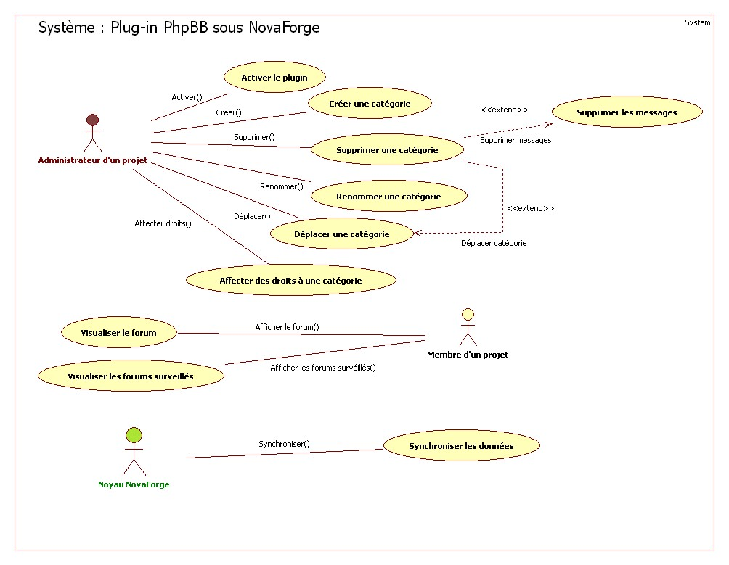
Vue d’ensemble

Figure 1 - Cas d’utilisation

Créer une Catégorie

Description textuelle
Créer une Catégorie
Objectif |  | Créer une sous-catégorie de forum de discussions sous la catégorie d’un projet NovaForge existant
Acteur principal |  | Administrateur d’un projet
Acteur secondaire |  | Administrateur de NovaForge
Flux d’événements
 | Flux de base
- L’acteur demande la création de la nouvelle catégorie sous une catégorie mère.
- le système récupère la configuration
- le système récupère les groupes d’utilisateurs du projet
- le système affecte les droits par défaut aux groupes d’utilisateurs pour cette nouvelle catégorie à partir de la configuration.
 | Flux alternatifs
 | Flux exceptionnels
 | Le nom de la catégorie existe déjà
Pré-conditions |  | - Le plugin doit être activé pour le projet concerné  - Les rôles du projet NovaForge soient correctement mis à jour en tant que groupe d’utilisateurs dans le forum

Diagramme de séquence
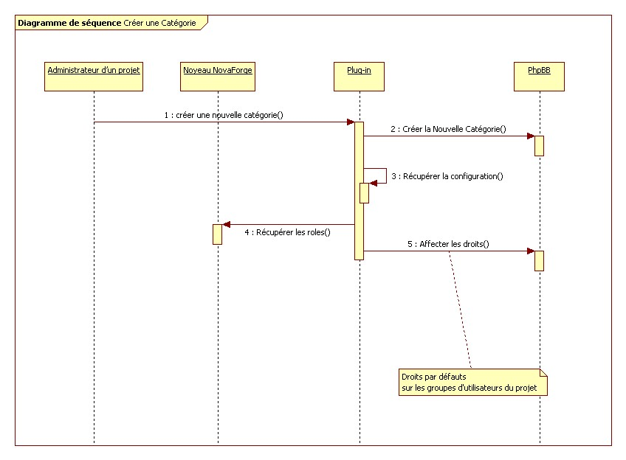

Figure 2 - Diagramme de séquence de créer une catégorie

Supprimer une catégorie

Description textuelle
Supprimer une catégorie
Objectif |  | Supprimer une catégorie de forum de discussion d’un projet de NovaForge.
Acteur principal |  | Administrateur d’un projet
Acteur secondaire |  | Administrateur de NovaForge
Flux d’événements
 | Flux de base
- L’acteur demande la suppression d’une catégorie
- le système supprime les droits des groupes d’utilisateurs sur le projet
- le système supprime la catégorie.
 | Flux alternatifs
 | Flux exceptionnels
Si la catégorie contient des sous catégories ou des messages
Alors, On peut supprimer les messages ou déplacer les messages

Extensions
 | Supprimer les messages
 | Objectif | Supprime tous les messages d’une catégorie et toutes ses sous catégories
 | Flux d’événements | - L’acteur demande la suppression des messages  - le système supprime récursivement tous les messages.
Pré-conditions |  | - Le plugin doit être activé pour le projet concerné

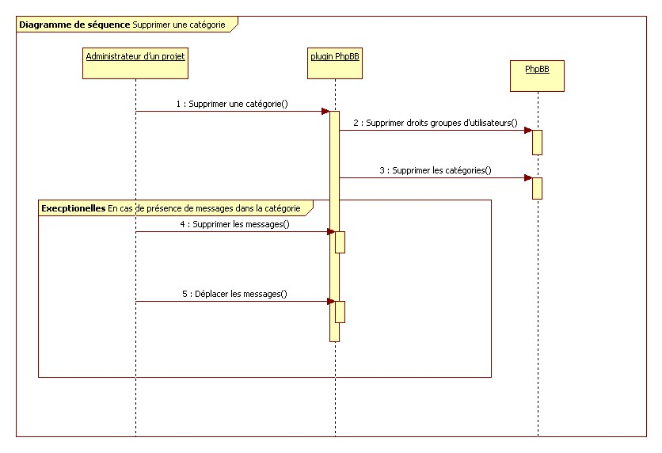
Diagramme de séquence

Figure 3 - Diagramme de séquence de supprimer une catégorie

Déplacer une catégorie

Description textuelle

Déplacer une catégorie
Objectif |  | Déplacer une sous-catégorie vers une catégorie parent.
Acteur principal |  | Administrateur d’un projet
Acteur secondaire |  | Administrateur de NovaForge
Flux d’événements
 | Flux de base
- L’acteur demande à déplacer une catégorie sous une nouvelle catégorie mère
- Le système change le nom du parent de la catégorie.
 | Flux alternatifs
 | Flux exceptionnels
 | La catégorie parent de la destination contient déjà une sous catégorie de même nom.
Pré-conditions |  | Le plugin doit être activé pour le projet concerné

Renommer une catégorie

Description textuelle

Renommer une catégorie
Objectif |  | Renommer une catégorie
Acteur principal |  | Administrateur d’un projet
Acteur secondaire |  | Administrateur de NovaForge
Flux d’événements
 | Flux de base
- L’acteur demande à renommer une catégorie
- le système renomme la catégorie
 | Flux alternatifs
 | Flux exceptionnels
Si le nouveau nom de la catégorie existe déjà
Alors, annuler le renommage.

Pré-conditions |  | Le plugin doit être activé pour le projet concerné

Affecter des droits à une catégorie

Description textuelle

Affecter des droits à une catégorie
Objectif |  | Affecter des droits à une catégorie à partir d’un rôle fourni par l’acteur.
Acteur principal |  | Administrateur d’un projet
Acteur secondaire |  | Administrateur de NovaForge
Flux d’événements
 | Flux de base
- L’acteur demande à affecter des droits à une catégorie
- le système récupère le groupe d’utilisateurs correspondant au rôle de NovaForge
- le système affecte à ce groupe d’utilisateurs, les droits fournis par l’acteur sur la catégorie concernée
 | Flux alternatifs
 | Flux exceptionnels
Pré-conditions |  | - Le plugin doit être activé pour le projet concerné  - Le groupe d’utilisateurs correspondant au rôle fourni par l’acteur doit être existant dans le forum.

Visualiser le forum

Description textuelle
Visualiser le forum
Objectif |  | Visualiser les forums
Acteur principal |  | Membre d’un projet
Acteur secondaire |  | Administrateur de NovaForge
Flux d’événements
 | Flux de base
- L’utilisateur demande à visualiser le forum
- le système récupère le forum
- le système traite la mise en forme du résultat à afficher
- le système affiche le résultat dans NovaForge
 | Flux alternatifs
 | Flux exceptionnels
SI l’utilisateur n’est pas connecté
- Le système tente de se connecter
- Si l’erreur de connexion persiste, envoyer un message d’erreur.

Pré-conditions |  | - Le plugin doit être activé pour le projet concerné  - Utilisateur inscrit dans le Forum

Visualiser les forums surveillés

Description textuelle
Visualiser les forums surveillés
Objectif |  | Visualiser les forums surveillés.
Acteur principal |  | Membre d’un projet
Acteur secondaire |  | Administrateur de NovaForge
Flux d’événements
 | Flux de base
- L’utilisateur demande à visualiser le forum
- le système récupère les forums surveillés et les afficher dans NovaForge
- le système traite la mise en forme du résultat à afficher
- le système affiche le résultat dans NovaForge
 | Flux alternatifs
 | Flux exceptionnels
SI l’utilisateur n’est pas connecté
- Le système tente de se connecter
- Si l’erreur de connexion persiste, envoyer un message d’erreur.

Pré-conditions |  | - Le plugin doit être activé pour le projet concerné  - Utilisateur inscrit dans le Forum

Synchroniser les données

Description textuelle
Synchroniser les données
Objectif |  | Synchroniser les données de NovaForge dans le forum de destination
Acteur principal |  | Noyau NovaForge
Acteur secondaire
Flux d’événements
 | Flux de base
- Récupérer la configuration
- Récupérer les Projets où le plug-in est activé
- Récupérer les membres de ces projets
- Vérifier l’existence de ces membres dans le Forum.
- SI un membre n’existe pas, l’inscrire dans le Forum de destination
- Affecter les droits par défauts aux membres inscrits précédemment à partir de la configuration
- Récupérer les rôles des projets de NovaForge.
- Vérifier l’existence des groupes d’utilisateurs correspondant aux rôles récupérés précédemment
- SI un groupe d’utilisateurs n’existe pas, créer le groupe d’utilisateurs
- Affecter les droits par défauts aux groupes d’utilisateurs créés à partir de la configuration
 | Flux alternatifs
 | Flux exceptionnels
Pré-conditions |  | - Le plugin doit être activé pour le projet concerné

Diagramme de séquence
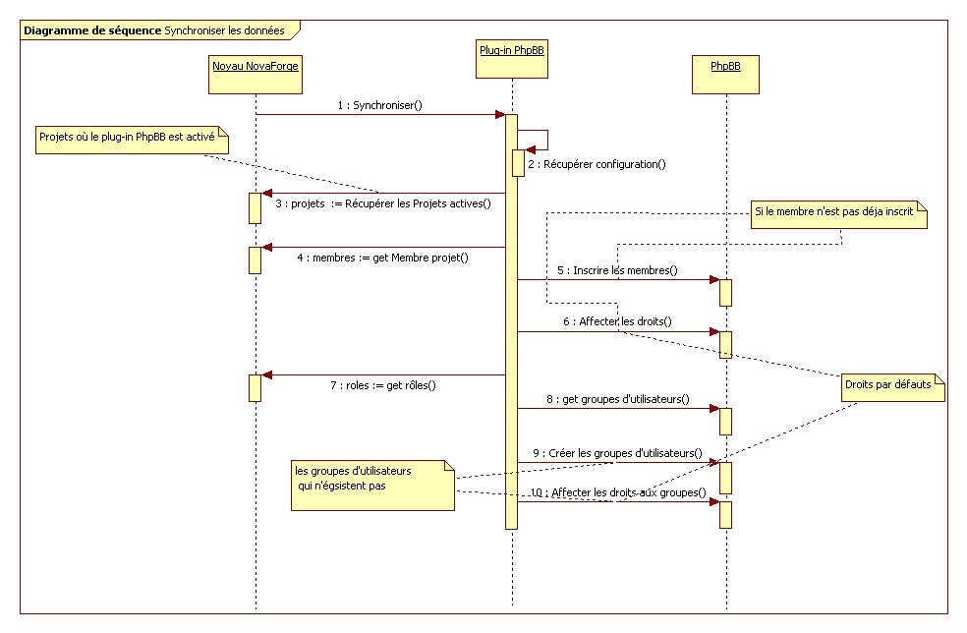

Figure 4 - Diagramme de séquence de synchroniser les données

Activer le plugin

Description textuelle

Activer le plugin
Objectif |  | Activer le plug-in sur un projet
Acteur principal |  | Administrateur d’un projet
Acteur secondaire |  | Administrateur de NovaForge
Flux d’événements
 | Flux de base
- Récupérer la configuration
- Création de catégories par défaut à partir de la configuration
- Récupérer les membres du projet.
- Vérifier l’existence de ces membres dans le forum.
- SI un membre n’existe pas, l’inscrire dans le forum de destination
- Affecter les droits par défaut aux membres inscrits précédemment à partir de la configuration
- Récupérer les rôles des projets de NovaForge.
- Créer les groupes d’utilisateurs avec les données récupérées précédemment.
- Récupérer la configuration
- Affecter les droits par défaut aux groupes d’utilisateurs créés
 | Flux alternatifs
 | Flux exceptionnels
 | Le nom des catégories à créer est en conflit avec les catégories existantes dans le forum
Pré-conditions

Diagramme de séquence
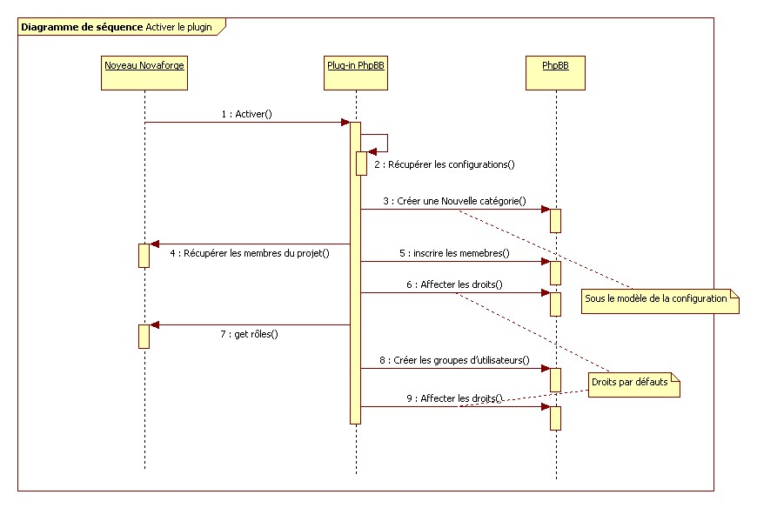

Figure 5 - Diagramme de séquence activer le plug-in

Diagramme des classes
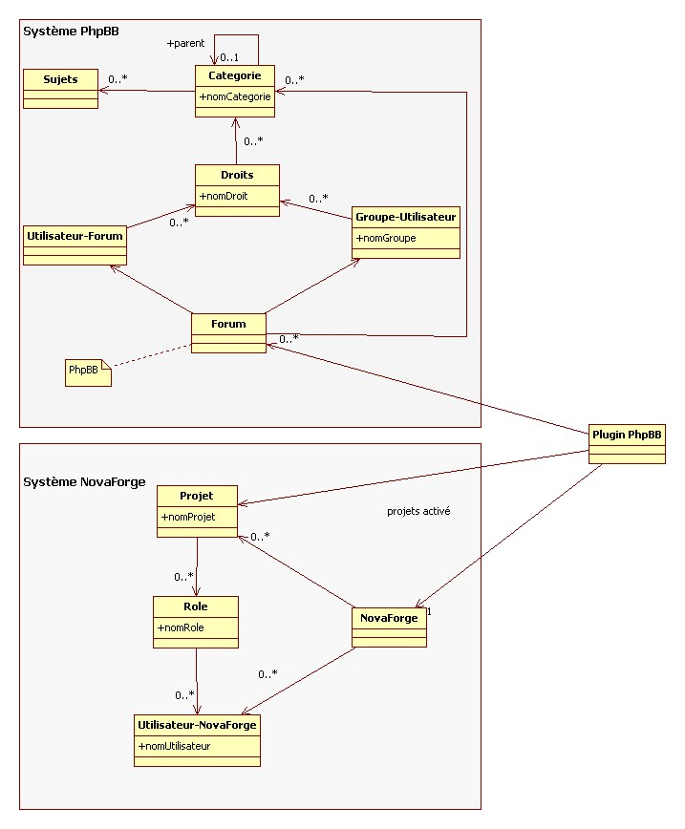

Figure 6 - Diagramme de classes

Description des entités et associations

Classes
Seul les classes concernées pour le système « Plug-in PhpBB sous NovaForge » sont représentées dans le diagramme de class.

Nom | Description
Categorie | Catégorie d’un forum où l’on peut tenir des sujets de conversation
Sujets | Sujets de discussion d’un forum
Droit | Droits des utilisateurs ou des groupes d’utilisateurs sur les catégories
Utilisateur-forum | Membre inscrit dans le forum
Groupe-Utilisateur | Regroupement de Membres du forum pour leur affecter des droits.
Forum | Un Forum de discussion PhpBB.  Le système peut gérer plusieurs instances de forum.
Projet | Un Projet dans NovaForge
Role | Un rôle dans un projet ex : MOA, chef de projet, développeur.
NovaForge | NovaForge, la plateforme de développement
Utilisateur-NovaForge | Membre de NovaForge
Plugin-PhpBB | Plug-in de PhpBB sous NovaForge

Associations
Association | Description
(Categorie , Sujet ) | Une catégorie contient plusieurs sujets de discussions
(Categorie, Categorie) | Pour représenter la hiérarchie des catégories.  Une catégorie peut contenir plusieurs sous catégories.  Et une catégorie n’a qu’un parent
(Forum, Categorie) | Un Forum contient plusieurs catégories dans lesquelles seront postés des sujets de discussions
(Droit, Categorie ) | Un Droit est affecté à une catégorie pour un groupe d’utilisateurs ou un utilisateur
(Droit, Utilisateur-forum ) | Un Droit concerne soit un utilisateur soit à un groupe d’utilisateurs
(Droit, Groupe-Utilisateur) | Un Droit concerne soit un utilisateur soit à un groupe d’utilisateurs
(Droit , Plugin-PhpBB) | Le Plugin-PhpBB contient une configuration de droits par défaut à affecter lors de la création
(Groupe-Utilisateur, Utilisateur-forum ) | Un groupe d’utilisateur contient des utilisateurs
(Forum , Groupe-Utilisateur ) | Un Forum contient plusieurs groupes d’utilisateurs
(Forum , Utilisateur-forum ) | Un Forum contient plusieurs utilisateurs
(Plugin-PhpBB , NovaForge ) | Un Plugin-PhpBB gère une instance de NovaForge
(Plugin-PhpBB , Forum ) | Un Plugin-PhpBB peut gérer une ou plusieurs instances de Forums
(Plugin-PhpBB , Projet) | Un Plugin-PhpBB répertorie les projets activés
(NovaForge , Projet ) | NovaForge contient plusieurs projets
(NovaForge , Utilisateur-NovaForge ) | NovaForge contient plusieurs utilisateurs
(Projet , Role ) | Plusieurs rôles d’utilisateurs sont présents pour un projet
( Role , Utilisateur-NovaForge ) | Plusieurs utilisateurs sont affectés à un projet via un rôle

Invariants

context d : Droit
inv : d.sonUtilisateur->notEmpty() implies
d.sonGroupe->isEmpty()

inv : d.sonGroupe->notEmpty() implies
d.sonUtilisateur->isEmpty()

context plug : PluginPhpBB
inv : plug.lesForums->any(true).lesCategories->forAll(cat |
cat.parent->isEmpty() implies
plug.projetsActives->collect(nomProjet)->includes(cat.nomCategorie)
)

Modèles d’opération

Créer une catégorie
Context créer(nomPro1 : String, nomCat1 : String, nomforum1: String) signal categorieDejaExistant

Let lesRolesProjet = PluginPhpBB.projetsActives->select(pro | pro.nomProjet = nomPro1 ).sesRoles
Let lesGroupes = PluginPhpBB.lesForum->select(fo | fo.nomforum = nomforum1).lesGroupes
Let lesCategories = PluginPhpBB.lesForum->select(fo | fo.nomforum = nomforum1).lesCategories
in
Pre :
PluginPhpBB.projetsActives ->one( pro | pro.nom = nomProjet )
lesRolesProjet->ForAll(ro | lesGroupes->includes(nomPro1.concat(ro.nomRole ) )

Post :
Let existeCategorie = lesCategories->one(noCategorie = nomCat1 and parent.nomCategorie = nomPro1)
Let DroitProjet = Droit.allInstances->select(dr | dr.sesCategories->one(c |c.nomCategorie = nomPro1))
Let DroitNewCategorie = Droit.allInstances->select(dr | dr.sesCategories->one(c |c.nomCategorie = nomCat1))
in
if existeCategorie implies categorieDejaExistant.sent()

else
c.oclIsNew()
and lesCategories = lesCategories@pre->including(c)
and DroitProjet ->includeAll(DroitNewCategorie)
and DroitNewCategorie ->includeAll(DroitProjet)

end if

Supprimer une catégorie
context supprimer(nomPro1 : String, nomCat1 : String, nomforum1: String) signal EstPasVide
Pre :
lesCategories->one(noCategorie = nomCat1 and parent.nomCategorie = nomPro1)

Post :
Let haveChlid = PluginPhpBB.lesForums->select(
for | for.nomforum = nomforum1).lesCategories->one(c |c.parent.nomCategorie = nomCat1))

Let laCategorie = PluginPhpBB.lesForums->select(
for | for.nomforum = nomforum1).lesCategories->any(c |c.nomCategorie = nomCat1)

Let haveMessage = laCategorie.sesSujets->size() > 0

in
if haveChlid or haveMessage
implies EstPasVide.sent()
else
// Droit.allInstances = droits concernant le Forum nomforum1
Droit.allInstances->select(dr | dr.sesCategories->one(c |c.nomCategorie = nomPro1))->size() = 0

Activer le plugin
context activer(nomforum1: String, nomProjet1: String )

Pre :
Projet.allInstances->one(nomProjet = nomProjet1)
post :
Let leforum = PluginPhpBB.lesForum->select(fo | fo.nomforum = nomforum1)
Let leProjet = Projet.allInstances->select(pro | pro.nomProjet = nomProjet1 )

Let lesRolesProjet = leProjet.sesRoles
Let lesGroupes = leforum.lesGroupes

Let unUtilProjet = leProjet.sesRoles->any(true).sesUtilisateurs->any(true)
Let utilForum = leforum.sesUtilisateurs->collect(u | u.nomUtilisatuer)

// gr.nomGroupe est formé par la contacténation du nom du projet et du nom du role
// Considèront gr.nomGroupe comme une structre avec les attributes suivants:
// proj : projet , rôle: rôles du projet
Let lesGroupesDuProjet = lesGroupes->select(gr | gr.nomGroupe.proj = nomProjet1)
Let droitsDesGroupesDuProjet = Droit.allInstances->select(dr | lesGroupesDuProjet->includes( dr.sonGroupe ))
in
c.oclIsNew()
and leforum.lesCategories->one(nomCategorie = nomProjet1 and nomCategorie = c.nomCategorie and parent->isEmpty())
and leforum.lesCategories = leforum.lesCategories@pre->including(c)
and lesRolesProjet->ForAll(ro | lesGroupes->includes(nomProjet1.concat(ro.nomRole ) )
and utilForum->includes(unUtilProjet.nomUtilisateur)
and droitsDesGroupesDuProjet -> includeAll (PluginPhpBB.droitsDefaut)
and PluginPhpBB.droitsDefaut->includeAll(droitsDesGroupesDuProjet)

Synchroniser les données
context synchro(nomforum1: String)
Pre :
true
Post :
Let leforum = PluginPhpBB.lesForum->select(for | for.nomforum = nomforum1)
Let unUtilProjetActive = PluginPhpBB.projetsActives->any(true).sesRoles->any(true).sesMembres->any(true)
Let utilForum = leforum.sesUtilisateurs->collect(u | u.nomUtilisatuer)
Let nomsProjets = PluginPhpBB.projetsActives->collect(pro | pro.nomProjet )
Let nomsCategories = leforum.lesCategories->select(ca |ca.parent->isEmpty() )->collect(ca | ca.nomCategorie )
in

utilForum->includes(unUtilNovaActive.nomUtilisateur)
nomsProjets ->includesAll(nomsCategories)

// gr.nomGroupe est formé par la contacténation du nom du projet et du nom du role
// Considèront gr.nomGroupe comme une structre avec les attributes suivants:
// proj : projet , rôle: rôles du projet
leforum.lesGroupes->forAll(gr | nomsProjets->includes(gr.nomGroupe.proj) and
nomsRoles->includes(gr.nomGroupe.role)
)

Dictionnaire de données

Nom | Catégorie | Description | contexte
Administrateur d’un projet | Acteur | Administrateur d’un projet NovaForge.
Membre d’un projet | Acteur | Membre d’un projet NovaForge. l’Administrateur est aussi considéré comme membre du projet
Noyau NovaForge | Acteur | Le Noyau de NovaForge, plus précisément, le démon de mise à jour des données.
Créer une catégorie | Cas d’utilisation | Créer une sous-catégorie de forum de discussions sous la catégorie d’un projet NovaForge existant
Supprimer une catégorie | Cas d’utilisation | Supprimer une catégorie de forum de discussions d’un projet de NovaForge.
Déplacer une catégorie | Cas d’utilisation | Déplacer une sous-catégorie vers une catégorie parent.
Renommer une catégorie | Cas d’utilisation | Renommer une catégorie du forum
Affecter des droits à une catégorie | Cas d’utilisation | Affecter des droits à une catégorie à partir d’un rôle fourni par l’acteur.
Visualiser le forum | Cas d’utilisation | Visualiser le forum
Visualiser les forums surveillés | Cas d’utilisation | Visualiser les forums surveillés
Synchroniser les données | Cas d’utilisation | Synchroniser les données de NovaForge dans le forum de destination
Activer le plugin | Cas d’utilisation | Activer le plug-in sur un projet
Categorie | Class | Catégorie d’un forum où l’on peut tenir des sujets de conversation
Sujets | Class | Sujets de discussion d’un forum
Droit | Class | Droits des utilisateurs ou des groupes d’utilisateurs sur les catégories
Utilisateur-forum | Class | Membre inscrit dans le forum
Groupe-Utilisateur | Class | Regroupement de Membres du forum pour leur affecter des droits.
Forum | Class | Un Forum de discussions. Ici Dans notre cas, c’est le forum PhpBB
Projet | Class | Un Projet dans NovaForge
Role | Class | Un rôle dans un projet ex : MOA, chef de projet, développeur.
Novaforge | Class | NovaForge, la plateforme de développement
Utilisateur-NovaForge | Class | Membre de NovaForge
Plugin-PhpBB | Class | Plug-in de PhpBB sous NovaForge

